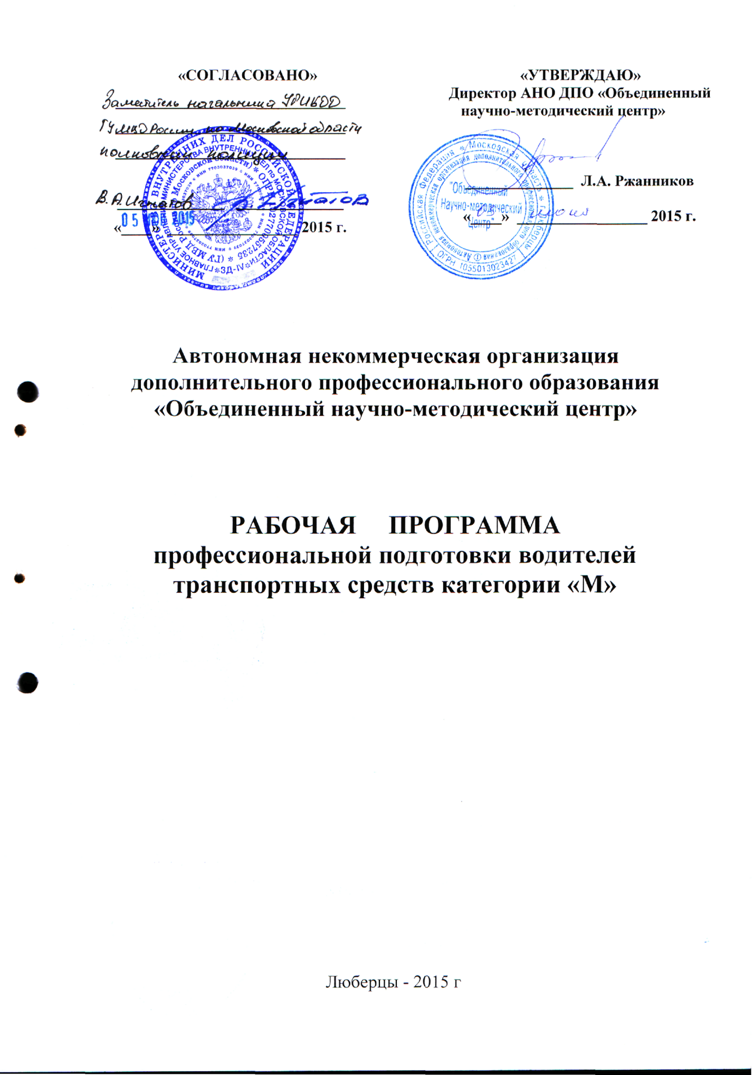

РАБОЧАЯ ПРОГРАММА
профессиональной подготовки водителей транспортных средств
категории «M»

- ПОЯСНИТЕЛЬНАЯ ЗАПИСКА
Рабочая программа профессиональной подготовки водителей транспортных средств категории «М» (далее – Рабочая программа) разработана в соответствии с приказом Министерства образования и науки РФ от 26.12.2013 №1408 «Об утверждении примерных программ профессионального обучения водителей транспортных средств соответствующих категорий и подкатегорий» зарегистрированного в Минюсте 09.07.2014 за №33026.
Содержание Рабочей программы представлено пояснительной запиской, учебным планом, рабочими программами учебных предметов, планируемыми результатами освоения Рабочей программы, условиями реализации Рабочей программы, системой оценки результатов освоения Рабочей программы, учебно-методическими материалами, обеспечивающими реализацию Рабочей программы.
Учебный план содержит перечень учебных предметов базового и специального циклов с указанием времени, отводимого на освоение учебных предметов, включая время, отводимое на теоретические и практические занятия.
Базовый цикл включает учебные предметы:
«Основы законодательства в сфере дорожного движения»;
«Психофизиологические основы деятельности водителя»;
«Основы управления транспортными средствами»;
«Основы пассажирских и грузовых перевозок автомобильным транспортом»;
«Первая помощь при дорожно-транспортном происшествии».
Специальный цикл включает учебные предметы:
«Устройство и техническое обслуживание транспортных средств категории «М» как объектов управления»;
«Основы управления транспортными средствами категории «М»;
«Вождение транспортных средств категории «М» (с механической трансмиссией / с автоматической трансмиссией)».
Рабочие программы учебных предметов раскрывают рекомендуемую последовательность изучения разделов и тем, а также распределение учебных часов по разделам и темам.
Успешное освоение учебных предметов базового цикла даёт возможность продолжить обучение по учебным предметам специального цикла.
Учебные предметы базового цикла не изучаются при наличии права на управление транспортным средством любой категории или подкатегории (по желанию обучающегося).
Условия реализации Рабочей программы содержат организационно-педагогические, кадровые, информационно-методические и материально-технические требования. Учебно-методические материалы обеспечивают реализацию Рабочей программы.
Рабочая программа предусматривает достаточный для формирования, закрепления и развития практических навыков и компетенций объем практики.



